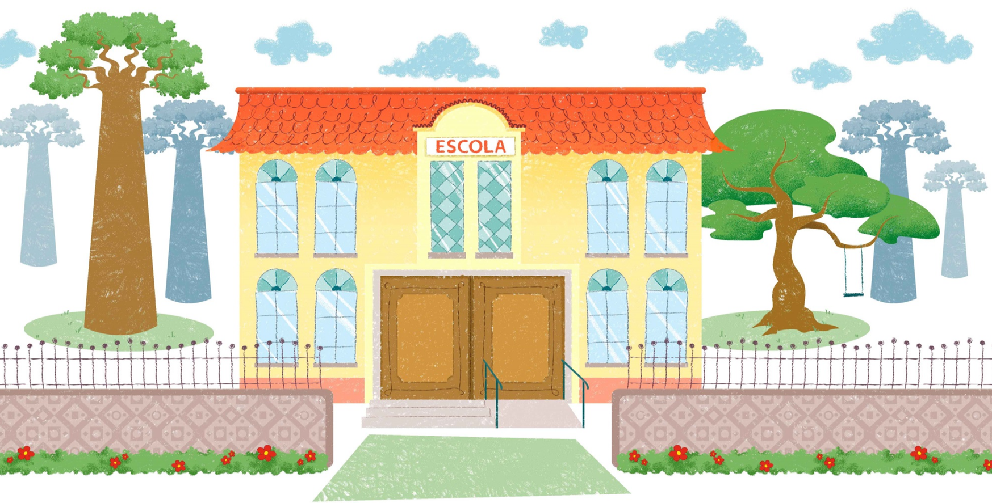

Unidade didática:

PROFISSIONAIS DA ESCOLA E A RESPONSABILIDADE NO ESPAÇO ESCOLAR

cidadania

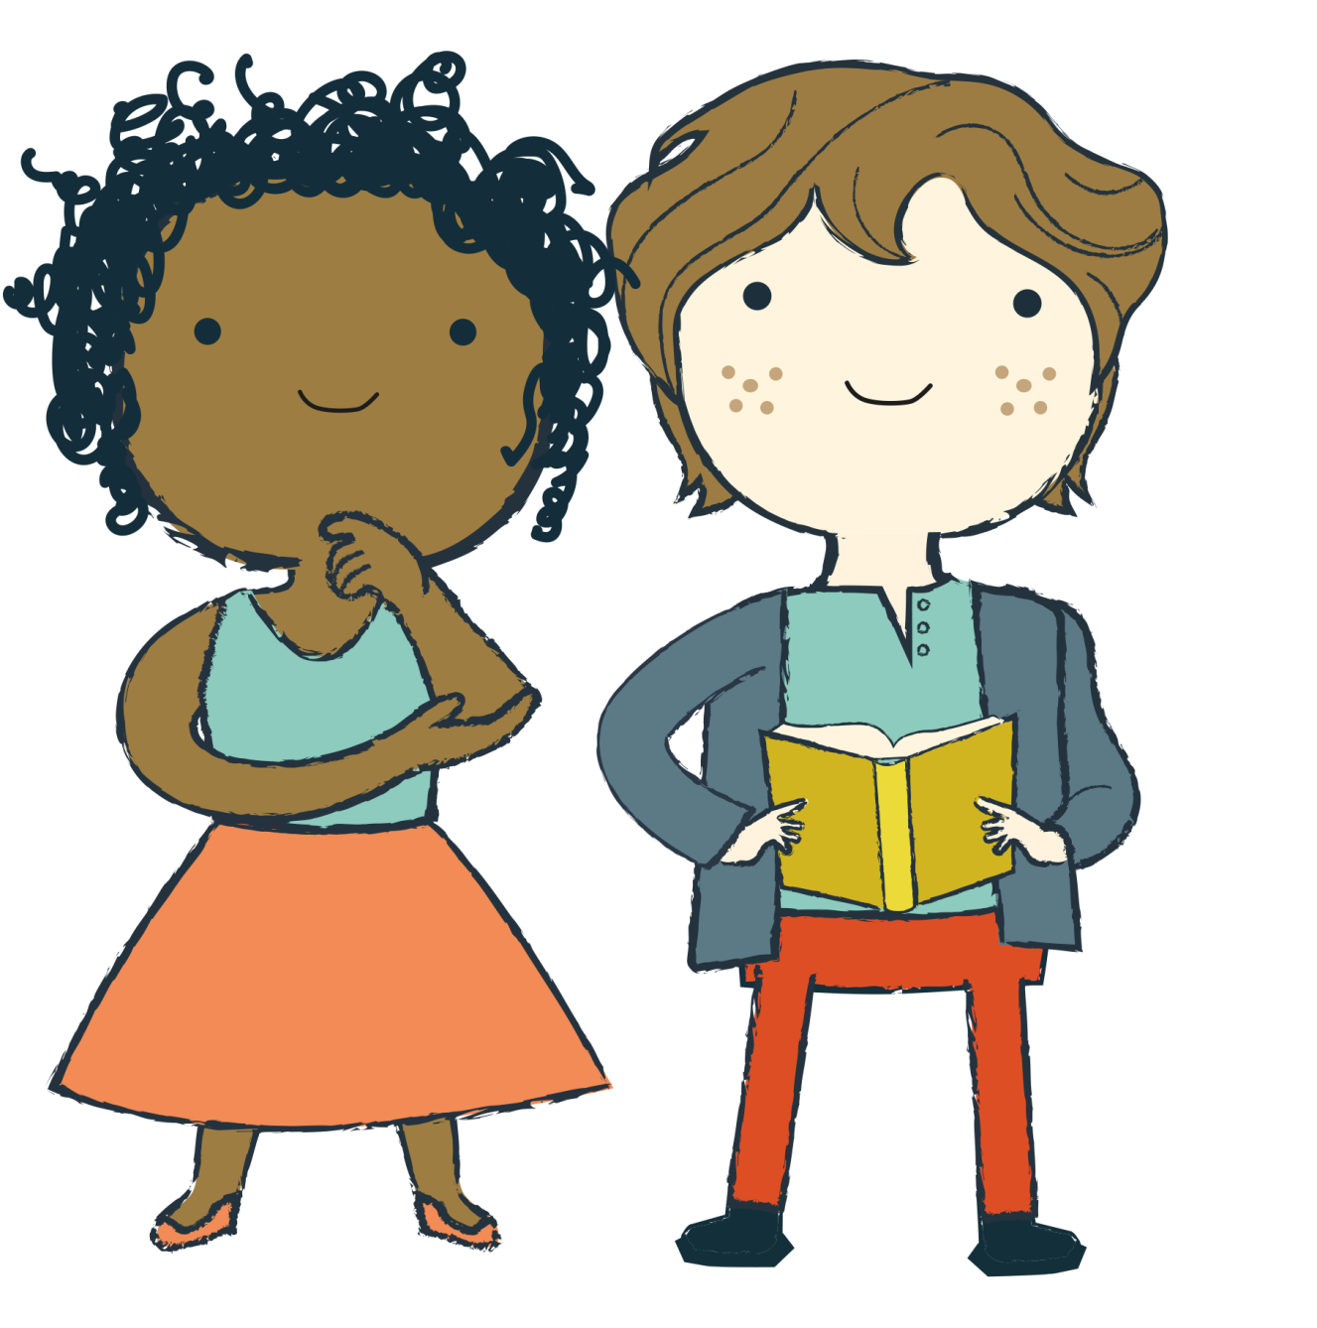

MANUAL DE APOIO AO PROFESSOR

MANUAL DE APOYO AL PROFESOR

1. JUSTIFICATIVA DA UNIDADE 3

2. OBJETIVOS 3

3. CONTEÚDOS 3

4. REQUISITOS PRÉVIOS 3

5. COMPETÊNCIAS DESENVOLVIDAS 4

6. SEQUÊNCIA DE APRENDIZAGEM 4

Introdução 4

Atividades prévias 5

Recurso 1: Pessoas que trabalham na escola 5

Recurso 2: Respeito aos colegas 5

Recurso 3: Nosso comportamento na escola 6

Recurso 4: Avaliação 6

Recurso 5: Resumo 6

7. BIBLIOGRAFIA RECOMENDADA 6

## JUSTIFICATIVA DA UNIDADE

Ações de violência e de incivilidade têm sido excessivamente frequentes na escola de hoje. Auxiliar as crianças a observar o outro, a respeitar as diferenças individuais e a aprender formas adequadas de se expressar também são tarefas da escola. Esta unidade enfoca a convivência escolar e procura valorizar o papel de cada um dentro da instituição.

## OBJETIVOS

Ao finalizar esta unidade, o estudante deverá ser capaz de:

* Conhecer o papel dos profissionais que trabalham na escola e reconhecer empaticamente a importância de cada um deles para o desenvolvimento das atividades escolares.
* Saber respeitar as diferenças entre as pessoas e conviver com harmonia e ética.
* Praticar ações que permitam um bom funcionamento das atividades em sala de aula e internalizar o senso de responsabilidade comum a todos da comunidade escolar.
* Adotar hábitos que promovam o bom relacionamento entre as pessoas nos espaços escolares.

## CONTEÚDOS

Conteúdos desenvolvidos nesta unidade:

* O papel das pessoas que trabalham na escola;
* Respeito, empatia e ética nos relacionamentos interpessoais;
* Autorregulação do senso de responsabilidade na sala de aula;
* Hábitos que promovam a inter-relação saudável com os pares.

## REQUISITOS PRÉVIOS

Para esta unidade, recomenda-se conhecimentos básicos sobre a cultura e a comunidade em que o aluno se insere.

## COMPETÊNCIAS DESENVOLVIDAS

**Competências DeSeCo[1]**

Categoria 2: interatuar em grupos heterogêneos

* Habilidade de relacionar-se bem com os outros
* Habilidade de cooperar
* Habilidade de lidar e resolver conflitos

Categoria 3: atuar de maneira autônoma

* Habilidade de interagir com a sociedade
* Habilidade de formar e conduzir planos de vida e projetos pessoais
* Habilidade de afirmar direitos, interesses, limites e necessidades

**Competências do século XXI, ACTS21**

Maneiras de trabalhar

* Comunicação
* Colaboração

Maneiras de viver no mundo:

* Responsabilidade pessoal e social
* Cidadania local e global

## SEQUÊNCIA DE APRENDIZAGEM

### D:\cfx0211\AppData\Local\Temp\tablet.png

### Introdução

A introdução dessa unidade convida a aluno a pensar sobre as relações humanas, as diferenças e singularidades de cada um e a convivência no ambiente escolar.

### Atividades prévias

Converse com seus alunos sobre o que aprenderão com as atividades e busque seus conhecimentos prévios sobre o tema da unidade. Você pode introduzir o tema contando uma história sobre amizade, solidariedade (por exemplo, “Os saltimbancos”, “O leão e o rato”) ou sobre as diferenças de cada um. Além de suas qualidades intrínsecas, a literatura é um ótimo instrumento para introduzir conversas e promover a reflexão sobre temas diversos.



### Recurso 1: Pessoas que trabalham na escola

Esta atividade propicia aos estudantes entender o papel desempenhado pelos profissionais que trabalha na escola.

### Proposta para o trabalho em sala

Professor, peça à turma que se organize em equipes de 4 alunos, de acordo com suas afinidades.

Depois, solicite que cada equipe escolha um profissional da escola e encene para os colegas o que o funcionário escolhido faz para que adivinhem sua função. Quem está encenando não deve falar, só fazer gestos.

Pergunte-lhes a importância de cada função e o que aconteceria se aquele profissional não existisse. Você pode também listar o nome dos funcionários da escola para que as crianças conheçam todos eles.



### Recurso 2: Respeito aos colegas

Esse recurso fala sobre as amizades e as características de cada pessoa, ressaltando a singularidade do ser humano e o respeito às diferenças.

### Proposta para o trabalho em sala

Peça para a turma se organizar em pequenos grupos. Depois, solicite que desenhem 3 modos diferentes de expressar os sentimentos: raiva, ciúmes, tristeza, surpresa, medo, alegria, dúvida, nojo, sono e outras que você quiser. Ao final, peça que compartilhem com o grupo, ressaltando as similaridades e diferenças das reações das pessoas.

Há muitas maneiras de explorar esse tema tão importante, não deixe de promover atividades em sala de aula que complementem a atividade aqui proposta.



### Recurso 3: Nosso comportamento na escola

Esta atividade propicia a reflexão dos alunos sobre atitudes e comportamentos adequados na escola e na vida. Fala também da relação com os colegas e o respeito ao outro.

### Proposta para o trabalho em sala

Peça que as crianças descrevam situações de conflito. Em grupos, peça que escolham uma destas cena e discutam: os motivos do conflito, as dificuldades de cada um, as possibilidades de resolução ou de reparação. Incentive-os a encontrar soluções tanto para evitar um conflito quanto para resolvê-lo de modo satisfatório para os envolvidos.



### Recurso 4: Avaliação

Em todas as unidades há três perguntas de avaliação que servem para dar uma ideia geral dos conteúdos aprendidos pelo estudante. Cada uma delas vale 33% dos acertos (100%).



### Recurso 5: Resumo

Esta atividade retoma os principais conceitos que vistos na unidade.

## BIBLIOGRAFIA RECOMENDADA

FERNANDES, O. de S. e ELALI, G.A. Reflexões sobre o comportamento infantil em um pátio escolar: O que aprendemos observando as atividades das crianças. Disponível em: <http://www.scielo.br/pdf/paideia/v18n39/v18n39a05.pdf>. Acessado em: 24 jun. 2017

SASTRE, Genoveva; MORENO, Montserrat. *Resolução de conflitos e aprendizagem: gênero e transversalidade.* São Paulo: Moderna, 2001.

Programa Ética e Cidadania: construindo valores na escola e na sociedade: relações étnico-raciais e de gênero / organização FAFE – Fundação de Apoio à Faculdade de Educação (USP), equipe de laboração Ulisses F. Araújo... [et al.]. – Brasília: Ministério da Educação, Secretaria de Educação Básica, 2007. Disponível em <http://portal.mec.gov.br/seb/arquivos/pdf/Etica/1_rel_etica.pdf>

[O Programa Ética e Cidadania pretende criar as condições necessárias para que valores de ética, democracia, justiça e cidadania sejam incorporados no cotidiano das salas de aula. O programa é dividido em quatro módulos, em fascículos diferentes: módulo 1: Ética – módulo 2: Convivência Democrática – módulo 3: Direitos Humanos – módulo 4: Inclusão Social, todos bastante úteis para o trabalho em sala de aula, como também para a constituição do Fórum Escolar de Ética e Cidadania. ]

*Escola que protege: Enfrentando a violência contra crianças e Adolescentes.* FALEIROS, Vicente de Paula; FALEIROS, Eva S. Brasília: Ministério da Educação, Secretaria de Educação Continuada, Alfabetização e Diversidade, 2008, 2a ed. <http://portal.mec.gov.br/secad/arquivos/pdf/escqprote_eletronico.pdf>

[Lançada pelo Ministério da Educação e pela UNESCO em 2004, a Coleção Educação para Todos é um espaço que visa, por meio da divulgação de textos, documentos, relatórios de pesquisas e eventos e estudos de pesquisadores, acadêmicos e educadores nacionais e internacionais, a aprofundar o debate em torno da busca da educação para todos. A partir desse debate, espera-se promover a interlocução, a informação e a formação de gestores, educadores e demais pessoas interessadas no campo da educação continuada, assim como reafirmar o ideal de incluir socialmente um grande número de jovens e adultos excluídos dos processos de aprendizagem formal, no Brasil e no mundo.]

*Programa Escola Aberta,* MEC, Secretaria de Educação Continuada, Alfabetização e Diversidade, 2007. Disponível <http://portal.mec.gov.br/secad/arquivos/pdf/proposta_pedagogica.pdf>

[O “Programa Escola Aberta: educação, cultura, esporte e trabalho para a Juventude” se propõe a promover a ressignificação da escola como espaço alternativo para o desenvolvimento de atividades de formação, cultura, esporte, lazer para os alunos da educação básica das escolas públicas e suas comunidades nos finais de semana. Propõe a formação integral, capaz de desconstruir o muro simbólico entre escola e comunidade e entre educação, cultura, esporte e lazer.]

GRANJA, Sandra Inês Baraglio, *Manual de mediação de conflitos socioambientais* organização Gina Rizpah Besen, 1. ed. -- São Paulo : 5 Elementos Instituto de Educação e Pesquisa Ambiental : UMAPAZ - Universidade Aberta do Meio Ambiente e da Cultura de Paz, 2012. Disponível em: <https://www.prefeitura.sp.gov.br/cidade/secretarias/upload/chamadas/manual_mediacao_pdf_1339441673.pdf>

[A mediação é uma das formas de condução pacífica de conflitos, especialmente importante quando há ruídos de comunicação entre as partes e elas não conseguem ou não querem dialogar, ajuda as partes a olharem para os interesses de cada um, para os interesses mútuos e para além de seus interesses. Este Manual, fruto da experiência e do trabalho conjunto de ONGs e organizações governamentais constitui um valioso apoio para os Cursos de Mediação de Conflitos que preparam guardas civis municipais, conselheiros de desenvolvimento sustentável, meio ambiente e cultura de paz e outras lideranças da comunidade.]

ARANTES, Valéria, “Afetividade e Cognição: Rompendo a Dicotomia na educação. Publicado originalmente em OLIVEIRA, M. K ; TRENTO, D.; REGO, T. (org.) *Psicologia, Educação e as temáticas da vida contemporânea*. São Paulo: Moderna, 2002. Disponível em <http://www.hottopos.com/videtur23/valeria.htm>

[A autora discute a ideia da indissociabilidade entre pensamento e sentimento, com a preocupação central de transpô-la para o campo educacional. A última parte do trabalho é dedicada à questão dos conflitos.]

ARAÚJO Ulisses F. Resolução de conflitos e assembleias escolares in *Cadernos de Educação |* FaE/PPGE/UFPel | Pelotas [31]: 115 - 131, julho/dezembro 200

Disponível em <http://www.ufpel.edu.br/fae/caduc/downloads/n31/06.pdf>

[Esse artigo busca apontar como as Assembleias Escolares, entendidas como espaços de diálogo, podem constituir-se em importante estratégia para o trabalho com resolução de conflitos dentro da escola, além de contribuírem para a construção de valores de democracia e de cidadania por parte dos membros que dela participam. Buscando apresentar três diferentes tipos de assembleias e como podem ser implementados no dia a dia das instituições escolares, cada uma com seus objetivos específicos mas que se complementam.]

1. A OCDE (Organização para a Cooperação e Desenvolvimento Econômico) é uma [organização internacional](https://pt.wikipedia.org/wiki/Organiza%C3%A7%C3%A3o_internacional), formada por 35 países democráticos, que procura acompanhar políticas públicas e solucionar problemas comuns. O Projeto de Definição e Seleção de Competências (DeSeCo) foi criado no final dos anos 90 com o objetivo de estabelecer competências pessoais consideradas imprescindíveis para o século XXI. DeSeCo define as competências básicas como um conjunto completo de conhecimentos, habilidades, atitudes, valores, emoções e motivações que cada indivíduo ou grupo põe em ação para fazer frente às demandas peculiares de cada situação.